Консультация для родителей: «Нужен ли ребенку папа?»
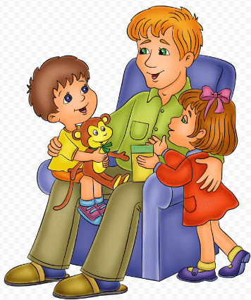Я не социолог и не статистик, но и без специальных исследований ситуация более-менее понятна. После того, как семейный корабль опустился на дно, его наиболее уязвимые «пассажиры» - дети, как правило, остаются жить с матерью, потому что судопроизводство предпочитает женщину. Хорошо это или плохо, правильно или неправильно - тема не этой статьи. Посмотрим на то, что происходит после вынесения судебного вердикта.
Посмотрите на свое ближайшее окружение - и сами убедитесь: очень часто разведенные женщины выступают категорически против того, чтобы дети встречались и общались со своим биологическим отцом. Такую жесткую позицию можно понять, если «бывший» муж-жестокий садист или асоциальный тип, деградировавший от алкоголя, наркотиков или преступного окружения. Но таких, к счастью, немного. Большинство отцов - вполне нормальные люди, которые любят своих детей, интересуются их жизнью, хотят с ними общаться, участвовать в их воспитании, помогают им по мере своих финансовых возможностей. Почему же экс-супруги перекрывают им доступ к родным детям?
У каждой разведенной женщины своя правда, свои причины не пускать ребенка к отцу. Искренне верю, что не все из них пустяковые, бывают и действительно серьезные. Но эти аргументы можно сложить в одно предложение: «Я не хочу, чтобы мой ребенок встречался со своим отцом, потому что ...». Перечитайте его еще раз и поймете, что ключевые слова в этом предложении «Я НЕ ХОЧУ».
А как же интересы самого ребенка? Разведенная женщина спрашивает сына или дочь, хотят ли они общаться со своим отцом? И самое главное - она ​​хочет услышать честный ответ? Подчеркну - честный, потому что много детей в угоду травмированной разлукой и оскорбленной матери говорят, что не любят отца, что он им не нужен, ругают папу мамиными словами. А думают ли они так на самом деле? Мать догадывается, что происходит в душе ребенка, для которого папа - это всегда родной, близкий, дорогой, очень важный и практически незаменимый в его жизни человек?
Хочется вспомнить прочитанную много лет назад историю. В молодой семье родился сын. Через несколько лет супруги развелись. Мальчик остался с матерью. Разрыв семейных отношений был болезненным, родители не общались. Женщина вышла замуж во второй раз, в новом браке она была счастлива. Наступил очередной день рождения ее маленького сына. В тот вечер отчим пришел домой поздно. Именинника уже уложили в кроватку. Отчим зашел к нему в комнату. Малыш не спал. Мужчина поздравил его и неожиданно спросил: «Скажи, что ты сейчас больше всего хочешь?». «Я хочу увидеть своего отца», - ответил ребенок. Отчим, несмотря на истерический запрет любимой жены, подошел к телефону, набрал номер ее бывшего мужа и сказал ему, о чем в эту минуту мечтает его сын. Родной папа все понял, мгновенно сел в автомобиль, приехал и забрал к себе малыша. В ту ночь мальчик спал в квартире отца. На следующий день он вернулся к матери и продолжал жить с ней, но тот день для всех персонажей этой истории стал своеобразным моментом истины, вызвал эффект катарсиса, помог отделить мелочные обиды и амбиции от вещей действительно важных, понять простую, как прямая линия, аксиому: сын любит папу, а папа - сына. И это нормально, так будет всегда. Игнорировать эту любовь, запрещать ее - значит оказывать жестокое преступление против собственного ребенка. И против бывшего мужа - тоже. Почему он должен в суде доказывать право на любовь к собственным детям, агрессивно отвоевывать или унизительно выпрашивать у экс-жены каждое мгновение общения с ними?
Запрещая отцу общаться с детьми, матери вычеркивают из жизни дочерей и сыновей страницу очень важного жизненного опыта, которую многим уже никогда не удастся ни прочитать, ни восстановить. Прежде всего это касается мальчиков, потому что для них папа - своеобразный мостик, который помогает попасть в суровый и часто жестокий мир мужчин. В конце концов, именно папа покажет сыну, как передают пас в футболе, как дать отпор обидчику, как правильно бриться ... Мне возразят: мальчика могут научить этому дедушка или дядя, отчим, старшие друзья. Но будут ли эти жизненные уроки значимыми для парня, останутся ли они в его памяти?
Девочкам отец тоже очень нужен. Ведь это первый человек в их жизни (в хорошем, а не уголовном смысле этого слова). Он занимается дочерью, защищает ее, смотрит на нее восхищенным взглядом, смешно ревнует. Именно на нем девочка шлифует свои женские чары, которые в будущем помогут ей брать в плен сердца других мужчин.

